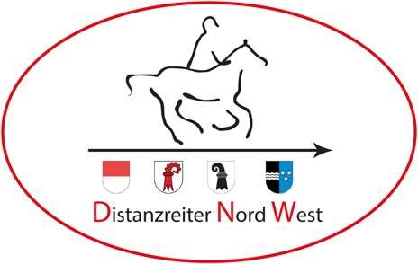
Distanzreiter Nord West
Natalie Joerin
Erlenhof 8
4441 Thürnen
natalie@distanzreiter-nordwest.ch
www.distanzreiter-nordwest.ch

Jahresabschlussritt 2019 - Wenslingen
Ort: Leimenstübli, Wenslingen BL
Datum: Sonntag 17.11.2019
Streckenlänge: 25 KM
Tempo: frei
Kosten: 20 CHF
Anmeldeschluss: 05.11.2019
Anmeldung an: natalie@distanzreiter-nordwest.ch

Liebe Mitglieder
Gerne möchten wir euch zu unserem diesjährigen Jahresabschlussritt einladen. Wir treffen uns im wunderschönen Wenslingen beim Parkplatz Leimenstübli. Dort könnt ihr eure Pferde satteln und dem Tierarzt vortraben. Danach könnt ihr zwischen 10 und 11:30 Uhr selbständig auf die Strecke gehen. Der Beginn der Strecke führt euch zum Grossholz durch die schönen Wälder um Wenslingen, danach geht es hinauf zur Schaffmatt und wieder zurück nach Wenslingen. Wir werden uns dann um 18 Uhr im Restaurant Giuseppe Verdi in Sissach treffen für eine kleine Preisverteilung, Essen und gemütliches Beisammensein. Natürlich sind am Abend auch alle Grooms und Mitglieder willkommen, die am Morgen nicht mitreiten konnten. Falls jemand sein Pferd nicht nach Hause bringen kann, darf er sich gerne betreffend Einstallungs-Möglichkeit beim Vorstand melden.

Damit keine Missverständnisse entstehen, werden wir das Reglement für Pleasure Rides (SE) anwenden. Es bestehet jedoch keine Brevetpflicht, und eure Pferde müssen nicht beim SVPS eingetragen sein; korrekte Impfung der Pferde ist aber ein Muss. Die gerittenen km werden wir zur DNW Jahres Kilometerwertung 2019 dazu zählen!

Wir würden uns sehr freuen, viele DNW Mitglieder an unserem diesjährigen Jahresabschlussanlass begrüssen zu dürfen, um das Jahr bei einem lockeren Ausritt ausklingen lassen zu können, um mit jüngeren Pferden Erfahrungen zu sammeln, Distanzneulinge einzuführen, etc. Bitte benutzt das Anmeldeformular auf der zweiten Seite.

Wir freuen uns auf einen entspannten und sportlichen Tag mit euch!

Jahresabschlussritt 2019
Wenslingen

Name: _________________________________________________
Vorname: _________________________________________________
Strasse: _________________________________________________
PLZ und Ort: _________________________________________________
Tel.: _________________________________________________
Email: _________________________________________________

Pferd: _________________________________________________
Alter: _________________________________________________
Rasse: _________________________________________________

Anzahl Personen Abendessen: davon Mitglieder DNW:

